**Page : Accueil**



* ~~Modifier l’ordre du menu : Mettre « L’entreprise » avant « Information pratique »~~
* ~~Ecrire « Accueil » à la place de « Acceuil »~~
* Peux-tu faire en sorte que le sous-menu s’affiche lorsque la souris passe sur un texte de la barre de menu, pour que l’on ne soit pas obligé de cliquer sur le texte (non obligatoire)

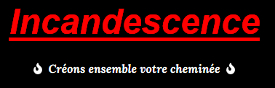

* ~~Augmenter la taille du texte « Créons ensemble votre cheminée », il faut une taille légèrement inférieure à « Incandescence »~~



* Quel est le texte prévu ? Il faut décrire les conditions d’accueil et de visite. A demander à Sandra.
* Il faut écrire Covid-19 et non Covid19.
* Est-il possible d’illustrer le bandeau avec une image comme
* Le fond vert n’est pas très joli, je mettrais un fond blanc.



* ~~Le texte doit plutôt être placé au-dessus de l’image sur le fond gris pour être toujours lisible clairement, car sur la photo suivante le texte blanc est sur fond blanc.~~

Remplacer « financement » par « financements.

* ~~Je trouve que la taille et la présentation de l’image n’est pas gênante, même si elle ne prend pas tout l’écran. Sinon il faut utiliser une photo au format 16/9.~~
* ~~La deuxième photo est celle du site focus, est-ce normal ? (attention aux autorisations)~~

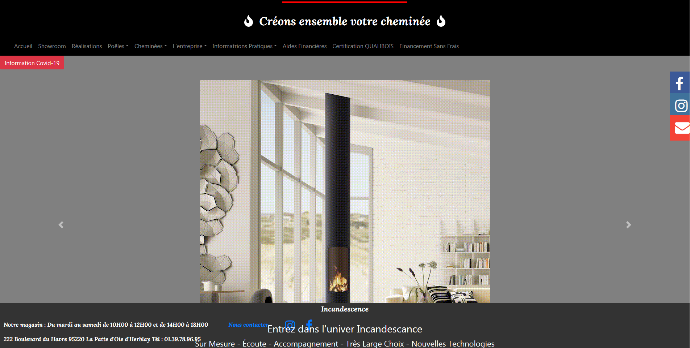

* Le bandeau en bas de page « Incandescence » reste toujours visible et le texte de l’image vient se superposer dessus lorsque l’on fait défiler l’image de haut en bas. Il faudrait que le bandeau incandescence suive le défilement de l’image et soit toujours situé en bas de page. Ce bas de page doit disparaitre si l’on défilé la page vers le haut. Il est présent sur toutes les pages et c’est très gênant.

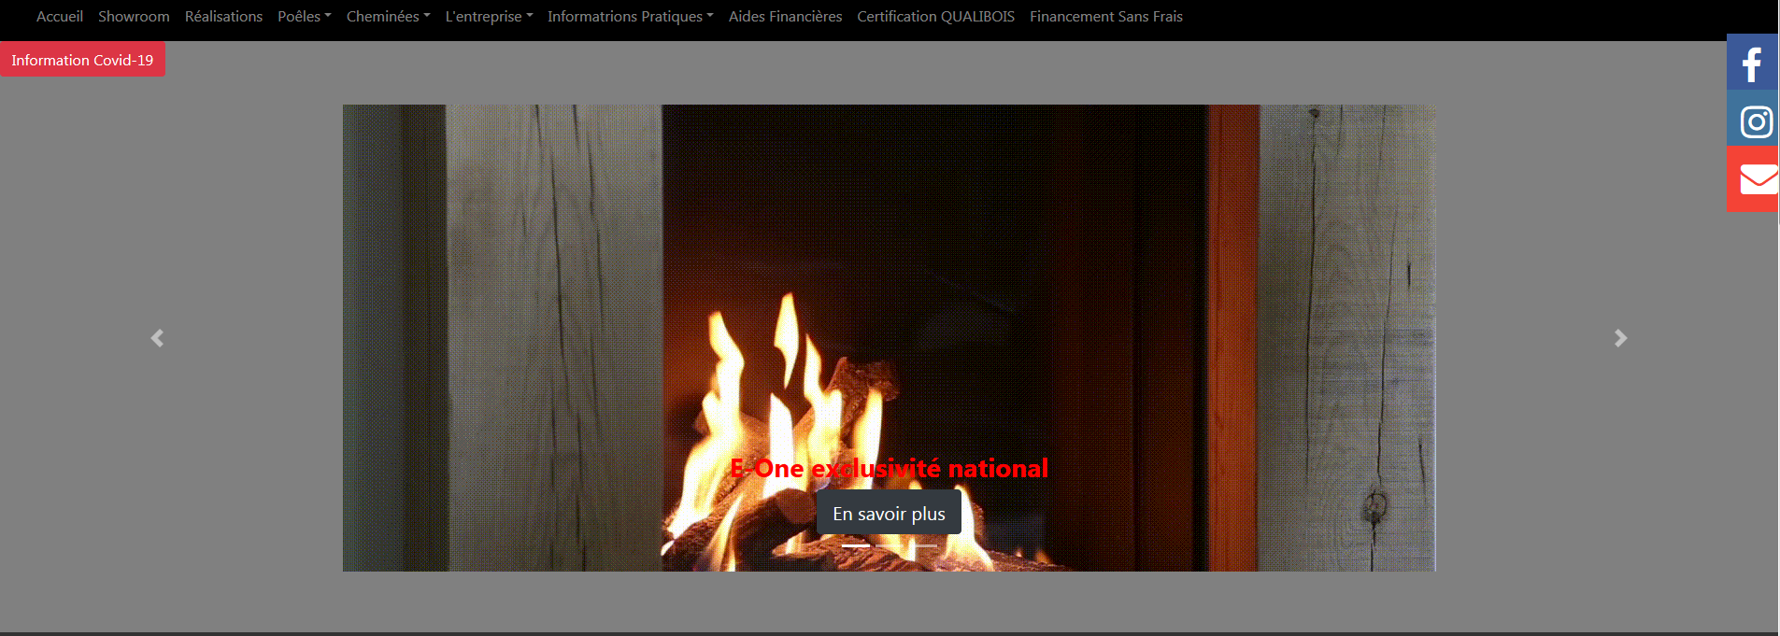

Le cadre du logo FaceBook dépasse sur le fond noir de la barre du haut. Je n’utiliserais pas plusieurs couleurs (pollution de la page). J’utiliserais une couleur uniforme (le bleu par exemple) Jettes un coup d’œil sur le site de focus

Le texte n’est pas clairement visible. Il faut plutôt le placer sous l’image sur fond gris. Le texte « En savoir plus » peut rester à sa place.



Attention la flêche change de position lorsque l’on défiler les pages. Il faut qu’elle reste dans la même position.

**Page : Showroom**

* ~~Il faut supprimer le texte, car il est repris dans la présentation de la société et les savoir-faire.~~
* La page est sur fond noir et nos sur fond gris comme sur la page d’accueil.
* Il faut un texte d’introduction en tête de page, sur la présentation et les points forts du Showroom.
  + Exemple de texte : Nous vous accueillerons avec plaisir dans notre magasin où vous pourrez apprécier, sur une surface de xxx m2 un large éventail de réalisations avec de nombreux modèles en situation.
* Il faut beaucoup plus de photos. Mettre les photos en mosaïque.
* La dernière photo est trop grande et ne permet pas d’être visible dans son entièreté. Les autres photos sont également trop grandes et ne peuvent être vus entièrement. Il faut faire défiler la page de haut en bas en permanence.

**Page : Réalisations**

* ~~Il faut remonter la commande « Afficher le diaporama », supprimer le cadre et mettre le texte en couleur blanche.~~
* ~~Attention en mode Diaporama le passage de 6~~~~ème~~ ~~à la 7~~~~ème~~ ~~photo le site plante et affiche une page blanche.~~
* Lorsque l’on utilise le mode Diaporama le texte de description apparait, alors que si l’on clique directement sur une photo un autre texte s’affiche.

**Page : Poêles > Poêles à Pellets**

* ~~Remplacer par « Poêles »~~
* Remplacer « Poêles Pellets » par « Poêles à Pellets»
* Remplacer « Poêles Bois » par « Poêles à Bois»
* Remplacer «Poêles Gaz » par « Poêles à Gaz»

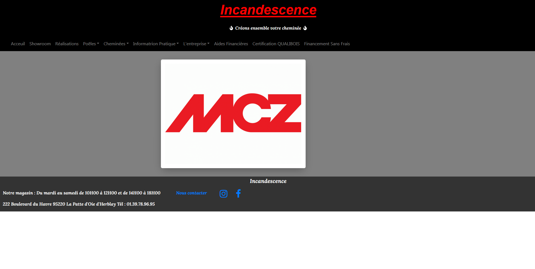

Faire apparaitre ici l’endroit où l’on se situe dans le site. Ici ce serait : Poêles > Poêle à Pellets. Ou alors mettre le menu en couleur blanche pour indiquer l’endroit du menu où l’on se trouve.

Normalement on doit aller sur le site MCZ lorsque l’on clique dessus

Il faut que cette barre d’information, reste en bas de l’écran

Cette partie blanche ne devrait pas apparaitre.

**Page : Poêles > Poêles à Bois**

* Il faut diminuer la taille des logos. Il faut qu’ils tiennent sur une page.
* Attention la page n’est pas exploitable sur un smartphone, avec la taille des logos en place.

**Page : Poêles > Poêles à Gaz**

* Même remarques que sur « Poêles à Bois ».

**Page : Cheminées > Cheminées à Bois**

* Remplacer « Cheminées Bois » par « Cheminées à Bois »
* Remplacer « Cheminées Gaz » par « Cheminées à Gaz »
* Ne maque t-il pas « Cheminées Electrique » (voir avec Telmo et Sandra)
* Même remarques que sur « Poêles à Bois ».

**Page : Information Pratique**

~~Remplacer par « Informations Pratiques »~~

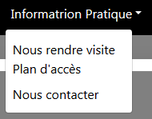

Remplacer par « Plan d’accès »

**Page : Information Pratique > Nous contacter**

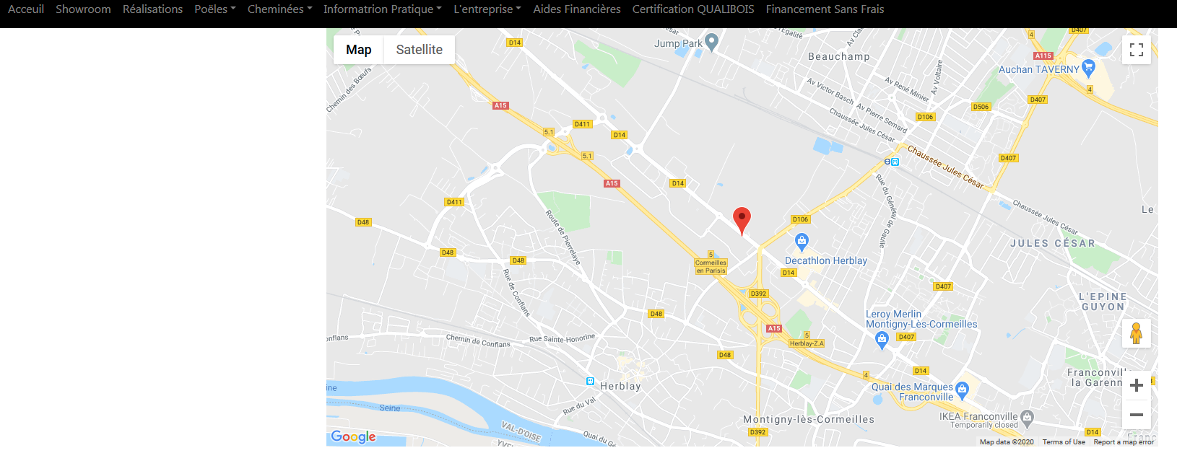

Indiquer ici :

* Adresse
* Tél
* Mail
* Facebook
* Instagram
* …

**Page : L’entreprise >**

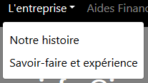

~~Remplacer par « Savoir-faire »~~

~~Remplacer par « Qui sommes-nous ? »~~

**Page : L’entreprise > Notre histoire**

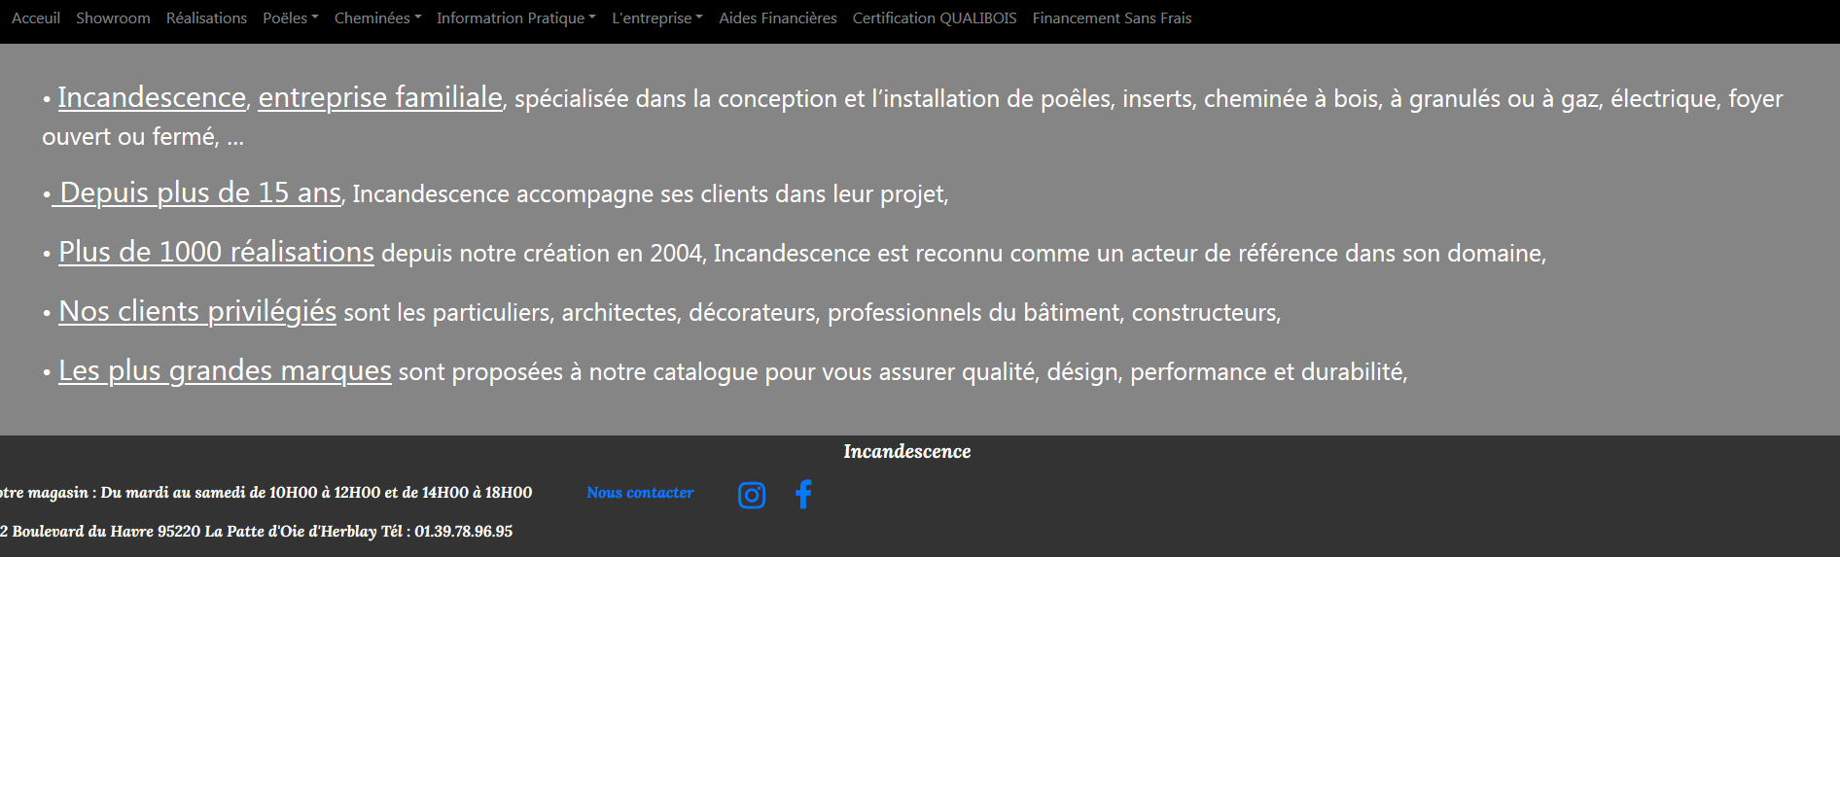

Diminuer un peu la taille du texte. Il faut que chaque phrase tienne sur une ligne.

~~Supprimer les traits de soulignement, laisser simplement le texte en gras et taille plus grande.~~

~~Retirer les puces à gauche du texte~~

Cette partie blanche ne devrait pas apparaitre.

Il faut que cette barre d’information, reste en bas de l’écran

* Attention cette page est peu lisible sur smartphone

**Page : L’entreprise > Savoir faire et expérience**

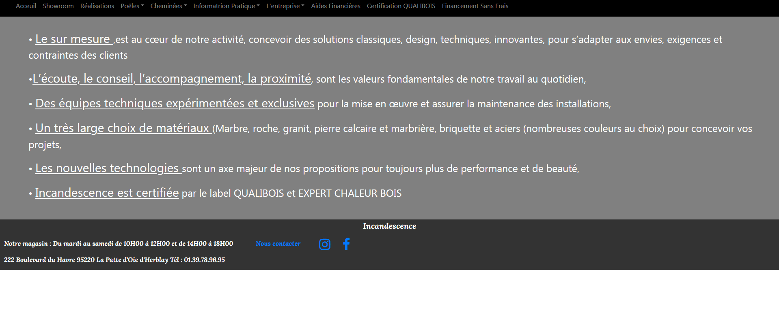

Diminuer un peu la taille du texte. Il faut que chaque phrase tienne sur une ligne.

~~Supprimer les traits de soulignement, laisser simplement le texte en gras et taille plus grande.~~

~~Retirer les puces à gauche du texte~~

Cette partie blanche ne devrait pas apparaitre.

Il faut que cette barre d’information, reste en bas de l’écran

.

* Attention cette page est peu lisible sur smartphone

**Page : Aides financières**



Page Suivante et Page Précédente ne devrait pas apparaitre

* Le document téléchargé n’est pas affichable dans Adobe en pdf
* Renommer le fichier de « Aide » à « Incandescence-Aides Financières »

**Page : Certification QUALIBOIS**

* Le document téléchargé n’est pas affichable dans Adobe en pdf
* Renommer le fichier de « Qualibois » à « Incandescence-Certification Qualibois »

**Page : Financement sans frais**

* Remplacer « Financement Sans Frais » par « Financement sans frais »
* Cette page ne devrait-elle pas être fusionnée avec la page « Aides financières »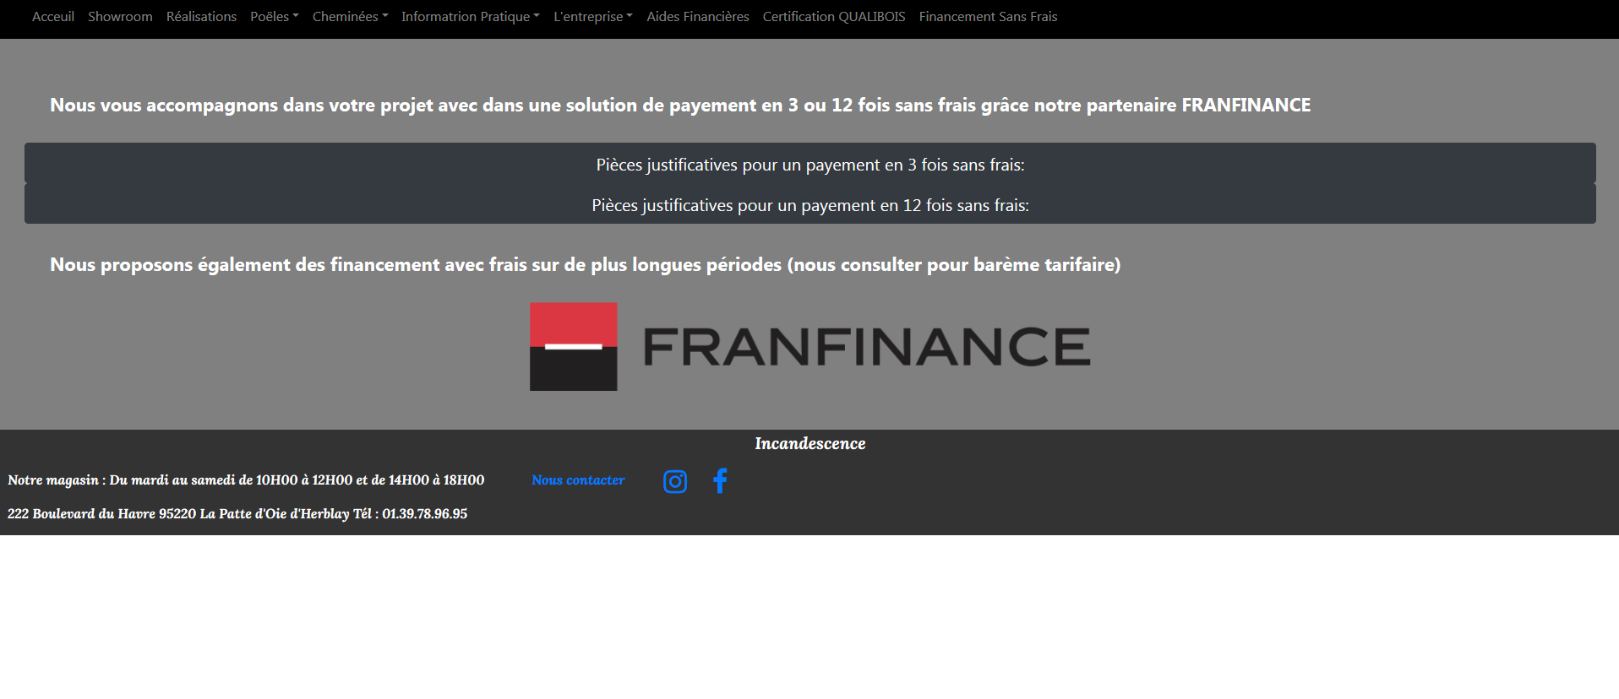

A remplacer par « Nous vous accompagnons financièrement dans votre projet avec une facilité de paiement en 3 ou 12 règlements sans frais, grâce à notre partenaire FRANFINANCE.

Remplacer par « Pièces justificatives pour un paiement en 3 règlements sans frais ».



Caler le texte à gauche.

Mettre un peu plus d’espace entre les lignes

Remplacer « facture EDF ou VEOLIA » par « facture électrique (EDF, VEOLIA, …) »

Remplacer par « Pièces justificatives pour un paiement en 12 règlements sans frais ».

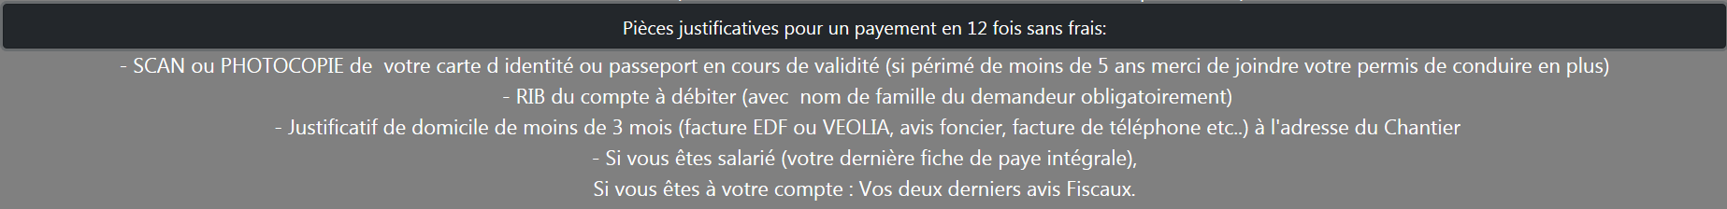

Caler le texte à gauche.

Mettre un peu plus d’espace entre les lignes

Remplacer « facture EDF ou VEOLIA » par « facture électrique (EDF, VEOLIA, …) »